

**Universidad Tecnológica Nacional**

**Facultad Regional San Francisco**

Cátedra: Ciencia de Datos

Alumnos:

Calloni Antonela, Davanzo Ignacio, Vilosio, Sofía.

Carrera: Ingeniería en Sistemas de Información.

Docente: Yuan, Rebeca

Do

**TRABAJO INTEGRADOR CIENCIA DE DATOS**

# Análisis de la personalidad del cliente

**2021**

**Investigación de dominio**

**Planteo del contexto**

El análisis de la personalidad del cliente es un análisis detallado de los clientes ideales de una empresa. Ayuda a una empresa a comprender mejor a sus clientes y les facilita la modificación de productos de acuerdo con las necesidades, los comportamientos y las preocupaciones específicas de los diferentes tipos de clientes.

El análisis de la personalidad del cliente ayuda a una empresa a modificar su producto en función de sus clientes objetivo de diferentes tipos de segmentos de clientes. Por ejemplo, en lugar de gastar dinero para comercializar un nuevo producto para cada cliente en la base de datos de la empresa, una empresa puede analizar qué segmento de clientes es más probable que compre el producto y luego comercializar el producto solo en ese segmento en particular.

**Detalle de columnas del Dataset**

Gente

* ID: identificador único del cliente
* Year_Birth: año de nacimiento del cliente
* Educación: nivel de educación del cliente
* Marital_Status: estado civil del cliente
* Ingresos: ingresos familiares anuales del cliente
* Kidhome: número de niños en el hogar del cliente
* Teenhome: Número de adolescentes en el hogar del cliente
* Dt_Customer: fecha de inscripción del cliente en la empresa
* Recency: número de días desde la última compra del cliente
* Queja: 1 si el cliente se quejó en los últimos 2 años, 0 en caso contrario

Productos

* MntWines: cantidad gastada en vino en los últimos 2 años
* MntFruits: Cantidad gastada en frutas en los últimos 2 años
* MntMeatProducts: Cantidad gastada en carne en los últimos 2 años
* MntFishProducts: Cantidad gastada en pescado en los últimos 2 años
* MntSweetProducts: Cantidad gastada en dulces en los últimos 2 años
* MntGoldProds: cantidad gastada en oro en los últimos 2 años

Promoción

* NumDealsPurchases: Número de compras realizadas con descuento
* AcceptedCmp1: 1 si el cliente aceptó la oferta en la primera campaña, 0 en caso contrario
* AcceptedCmp2: 1 si el cliente aceptó la oferta en la segunda campaña, 0 en caso contrario
* AcceptedCmp3: 1 si el cliente aceptó la oferta en la tercera campaña, 0 en caso contrario
* AcceptedCmp4: 1 si el cliente aceptó la oferta en la cuarta campaña, 0 en caso contrario
* AcceptedCmp5: 1 si el cliente aceptó la oferta en la quinta campaña, 0 en caso contrario
* Respuesta: 1 si el cliente aceptó la oferta en la última campaña, 0 en caso contrario

Lugar

* NumWebPurchases: Número de compras realizadas a través del sitio web de la empresa.
* NumCatalogPurchases: número de compras realizadas mediante un catálogo
* NumStorePurchases: número de compras realizadas directamente en las tiendas
* NumWebVisitsMonth: número de visitas al sitio web de la empresa en el último mes

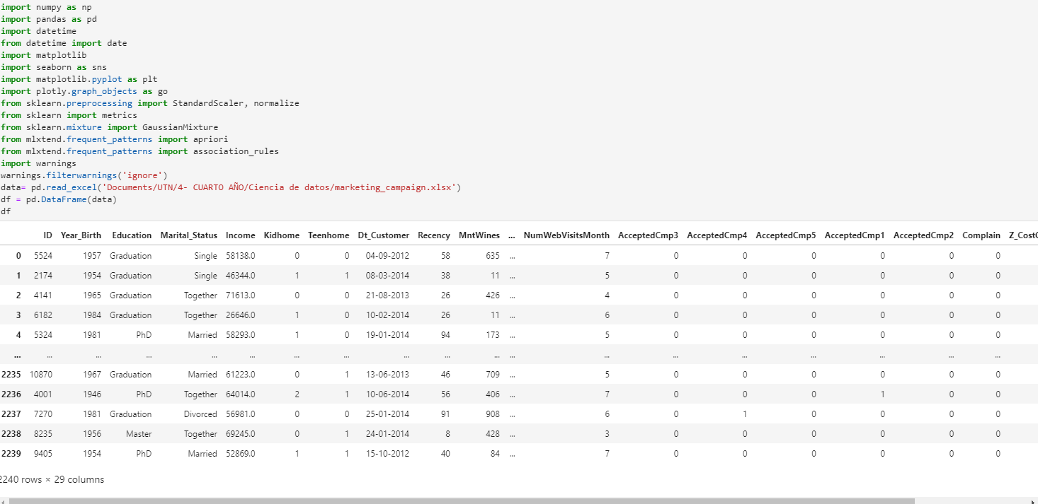**ANALISIS UNIVARIADO**

